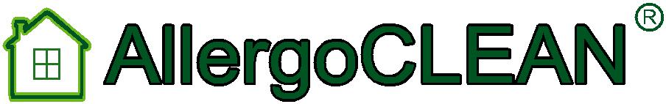
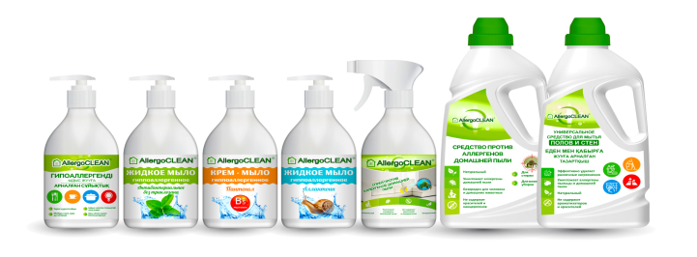
ТОО “Ulan Medical”- динамично развивающаяся компания, основанная в 2017 году. В 2019 г. совместно с Российской компанией ООО «СИРИУС» запускается производство гипоаллергенной продукции для уборки дома и ухода за телом под торговой маркой “AllergoClean”.
Разработанная линейка “AllergoClean”ориентирована в первую очередь для людей бережно относящихся к своему здоровью, своей семье, окружающей среде. В ее составе НЕ ИСПОЛЬЗУЕТСЯ хлор, фосфаты, парабены, триклозан, синтетические ароматизаторы и другие нежелательные для человека вещества.
Средства “AllergoClean” не вызывают аллергии и являются безопасными для здоровья детей, взрослых и домашних животных. Отобранные формулы веществ, которые входят в состав продуктов, позволяют эффективно очищать любые поверхности без применения агрессивных веществ.
Продукция “AllergoClean” безопасна, подходит для постоянного применения без каких-либо ограничений.
Обязательные программы со стороны ТОО “Ulan Medical”: продвижение информации о партнерах, на сайте www.allergoclean.kz
Ищем дистрибьюторов по Казахстану.

Прайс-лист Оптом 2020 год
От 1000 флаконов и более
Изготовление при 50% предоплате
 |  | 1000 штук и более | От 200 до 999 штук
 | Наименование | Цена в тг по предоплате | Цена в тг по предоплате
 | Жидкое мыло «Аллантоин» предназначено для мягкого очищения кожи лица, рук и тела.  Аллантоин выделяют из слизи улиток Helixaspersa Muller. Аллантоин способствует восстановлению кожи при повреждениях, снимает воспаление, увлажняет и смягчает кожу. | 550 | 660
 | Крем мыло «Пантенол» Provitamin B5 превосходно увлажняет, смягчает и успокаивает кожу рук, лица и тела. Интенсивно регенерирует кожу, стимулируя обновление клеток. Возможно применение при различных аллергических проявлениях, дерматите и других.  Рекомендуется для людей с чувствительной кожей, склонных к аллергическим проявлениям | 550 | 660
 | Жидкое мыло «Антибактериальное» без триклозана увлажняет, защищает и обеззараживает кожу рук, лица и тела. Антибактериальный эффект достигается за счет содержащихся в нем натуральных эфирных масел, обладающих мягким бактерицидным и антисептическим действием. Обладает освежающим эффектом. | 550 | 660
 | Универсальное средство для полов и стен предназначено для мытья полов и стен в помещениях. Эффективно борется с любыми загрязнениями, удаляет аллергены пыльцы и домашней пыли. Средство содержит натуральные экстракты и привносит в помещение атмосферу чистоты и свежести. | 825 | 935
5. | Средство для мытья посуды подходит для всех видов посуды и столовых приборов, эффективно удаляет даже самые сложные загрязнения. Эффективно растворяет жир и грязь даже в холодной воде, не оставляет следов и запаха после использования. Благодаря натуральному составу без красителей и ароматизаторов не раздражает кожу рук. Имеет удобную помпу (дозатор) для экономии и регулирования расхода средства. | 615 | 725
6. | Средство против аллергенов домашней пыли для влажной уборки и стирки белья. Средство нейтрализует и разрушает аллергены домашней пыли. Домашняя пыль скапливается в мягкой мебели, коврах, занавесках, напольных покрытиях, плинтусах, шкафах, стеллажах, гардинах и других местах. Совместное применение спрея и средства «AllergoCLEAN» обеспечивает комплексную защиту вашего дома от аллергенов домашней пыли. | 4260 | 4370
7. | Спрей против аллергенов домашней пыли предназначен для обработки мягкой мебели, ковровых покрытий, подушек, одеял, матрацев и других тканевых предметов домашнего обихода. Спрей «AllegroCLEAN» эффективно уничтожает и нейтрализует аллергены домашней пыли. Одного флакона хватает на обработку поверхности до 50 м². Спрей содержит безвредные натуральные ароматические масла. Не содержит бензилбензоата, таниновой кислоты и других вредных канцерогенных химических веществ. Обработку спреем «AllergoCLEAN» рекомендуется проводить 2 раза в месяц. Совместное применение спрея и средства «AllergoCLEAN» обеспечивает комплексную защиту вашего дома от аллергенов домашней пыли. | 3140 | 3250

Директор ТОО “Ulan Medical” Меркульева А.С.

тел:
+77055559970
+7 (727) 3895153, 3895033
+7 (707)9282068

+7 (771)1297868

e-mail: allergoclean@mail.ru
сайт: www.allergoclean.com, www.ulanmedical.kz

